利用生物燃气为农户集中供气供暖节能模式

一、技术概述
（一）项目基本情况
河北安平县总面积505平方公里，耕地面积47万亩，是一个农业大县、生猪养殖大县，2018年出栏生猪82万头，年产黄杆总量15万吨、畜禽粪污102万吨。农业生产过程中产生的大量农作物秸秆和畜禽粪污，是重要的具有巨大潜力的生物质资源。
某生物能源科技公司通过畜禽粪污沼气发电、秸秆沼气提纯生物天然气项目、沼渣沼液生产有机肥项目、生物质热电联产项目，按照“废弃物+清洁能源+有机肥料”三位一体的技术路线，可对安平县畜禽养殖废弃物实现整县推进，农作物秸秆进行全量化利用。将养殖、沼气、沼渣、沼液和种植技术进行优化结合，做到资源多级利用，物质良性循环，形成没有污染的可持续发展的循环农业生态系统厌氧发酵制沼气，生物质直燃发电，城市集中供热，有机肥生产等产业，形成了完整的“气电热肥”联产模式。
该模式不仅能够提高畜禽养殖者经济收入、变废为宝，满足养殖户用能、用肥的需求，实现畜禽粪污的资源化和农作物秸秆全量化利用，提升畜禽养殖者、种植户积极性，而且能够促进农业和农村经济可持续发展，是贯彻落实生态文明建设、绿色发展理念的具体有效措施。
（二）技术基本情况
1.畜禽粪污低浓度粪水高效产沼气技术
自主研发了“一种能够提高低浓度物料厌氧发酵效率的厌氧发酵系统”的专利技术，厌氧发酵菌捕捉回收，可有效解决低浓度的粪污制备沼气给养殖场带来的“投资成本高、产气效率低、维护费用高、运行天数少”的难题。沼气容积产气率可达到1.13Nm3/m3.d，经过净化增压后通过内燃机进行发电上网，发电效率42%以上，余热利用效率43%以上，项目的总体热效率达到了85%以上。
2.农作物秸秆资源化利用VPF技术
竖向推流式秸秆厌氧消化技术采用中高温连续发酵工艺，原料一般为纯秸秆、稻草、植物茎叶等生物质，先经机械粉碎投入搅拌池配料，然后用泵打入发酵罐发酵，罐内物料浓度可达15%以上，池容产气率高。采用上进料下出料工艺，罐内无须设置机械搅拌，工艺能耗少。能使1公斤干秸秆产出0.4立方米沼气，池容产气率可达2m³/（m³·d），原料利用率高。
（三）技术示范推广情况
低浓度粪水高效产沼气技术应用于河北省安平县年出栏20万头猪场粪污综合治理2MW沼气发电工程项目, 该项目被农业部、财政部列入“畜禽粪污等农业农村废弃物综合利用试点项目”。
（四）提质增效情况
沼气发电工程。年处理畜禽粪污30万吨，年发电1512kWh，全部并入国家电网，实现发电收入1134万元。解决了年存栏10万头猪场粪污资源化利用问题。年可减少CO₂排放10.8万吨；沼气发电剩余沼液沼渣做为基质，可制备多种配方有机肥料，根据不同季节，不同植物，不同生长期进行肥料调整，形成多样性多元化多用途功能肥料，投资2000万元建设的养农有机肥厂投产运行，年产生物有机肥固肥5万吨，液体肥20万吨，年有机肥销售收入1300万元。
提纯生物天然气项目。建设厌氧发酵罐6座，共30000 m³，通过利用畜禽粪污和秸秆进行混合厌氧发酵，生产沼气提纯成生物天然气，可实现秸秆和畜禽粪便综合治理利用。该项目配套建设青储50000m³，年可消纳玉米秸秆7万吨，可处理畜禽粪污10万吨，年可生产沼气1152万立方米，提纯生物天然气6360000 m³，铺设中低压输气管网182KM，可供周边8595户居民取暖和炊用，即可覆盖供气范围内所有工商业用户。
生物质热电联产项目。项目于2016年8月开工建设，2017年8月份投产运行，年可发电2.4亿度，供热55万吉焦，年耗秸秆约28万吨，年替代标煤10万吨/年，全年可减少CO₂排放约26万吨。生物质直燃发电厂以废弃秸杆、废弃果树枝等为原料，实现发电并网，余热供应县城居民供热，已取得政府特许经营许可，供应面积为130万平方米，发电产生的草木灰，应用有有机肥厂生产生物有机肥。项目持续盈利。
（五）技术获奖情况
低浓度粪水高效产沼气技术。应用于大型养殖场粪污治理工程，该项目获得了国家科技进步奖三等奖。随着热电气肥联产生态循环模式的实施推广，粪污将得到有效治理，畜禽场周围的环境卫生将因此得到很大程度的提高，农村环境得到改善,减轻雾霾污染。通过沼气发电厂的运行，将可靠先进的高效厌氧沼气发电和余热回收技术，广泛应用于农业废弃物资源化利用项目中。
二、技术要点
（一）打造政府支持体系
当地政府给予粪污收集中心一定的收储运补贴。一是通过农业园区建设打通粪污资源化利用通道。二是环保倒逼生物天然气入户机制。结合政府“蓝天行动”，第三方公司在安平镇、两洼乡两个乡镇实施“煤改气”项目，并通过补贴农户初装费及壁挂炉、灶具购置费，促进天然气入户。
（二）创新运营模式
通过沼气发电项目、沼渣、沼液生产生物有机肥项目、生物天然气项目及生物质热电联产项目，对京安养殖场和安平县域内畜禽粪污、废弃秸秆等农牧业废弃物进行综合治理，全量化利用，整县推进，通过发酵制沼、沼气发电，生物质直燃发电，城市集中供热，产生绿色电能、余热回收利用，沼渣沼液及草木灰生产有机肥等产业。沼液通过水肥一体化、喷灌、滴灌等农田水利工程施用于农业种植，在安平县内及周边建设98座液肥加液站（图1），覆盖11.2万亩作物；沼渣肥通过大户使用、协议利用机制实现还田；高端沼液肥通过定制开发，实现定向销售。
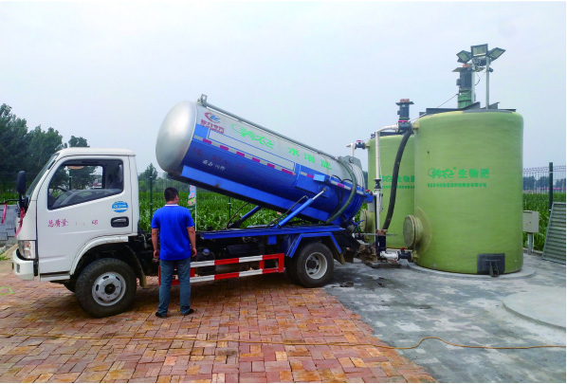
图1 液肥加液站
（三）建立利益联结机制
通过承担安平县畜禽粪污资源化利用试点项目，开创粪污以质定价的先河，粪污集中处理中心采用粪污分级定价收集模式，粪污浓度（即含固率TS），干清粪需要保证在20%以上，水泡粪保证在3-8%。粪污浓度大于8%，公司按10-50元/T收购；粪污浓度小于3%，养殖场支付20元/T的处理费；粪污浓度3-8%，免费收集。最后交由粪污处理中心处理。
秸秆回收建立秸秆收储运专业队伍，打通经纪人、秸秆收储队伍、农机合作社、秸秆综合利用企业的利益联结机制，实现多方共赢。
（四）成熟技术工艺
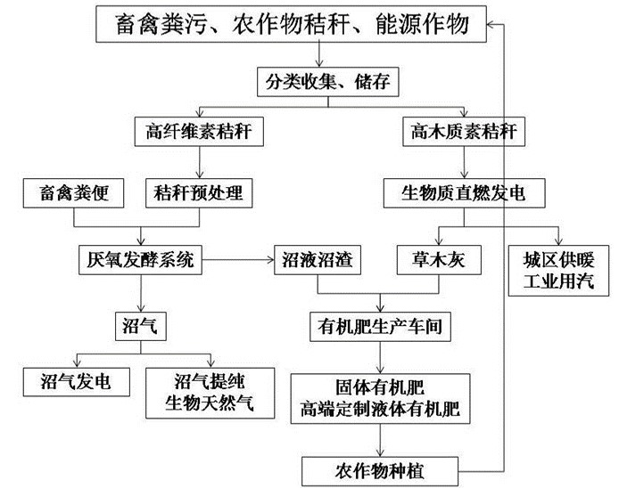
图2 工艺流程图
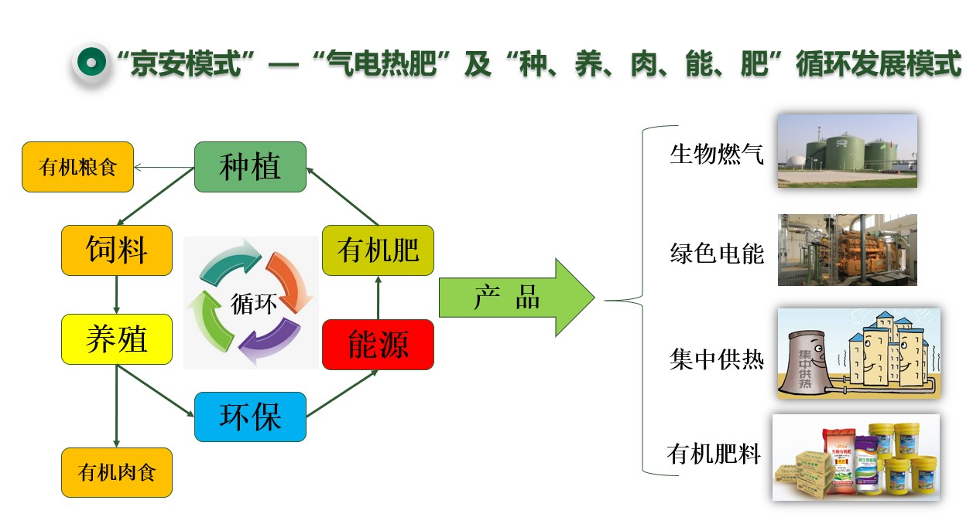
图3 循环模式
该模式以京安养殖场及安平县域内畜禽粪污、废弃秸秆等农牧业废弃物为原料，通过厌氧发酵制沼气、沼气发电，产生绿色电能，余热回收利用，沼渣沼液生产有机肥，沼气提纯生物天然气，生物天然气供应农村清洁能源（图2）。形成了完整“气、电、热、肥”联产生态循环京安模式（图3）。
（五）利用模式
该模式现已初步形成了两种可复制可推广的技术路线：一是畜禽养殖废弃物资源化利用。在全国大力推行粪污制沼的环境下，研发总结低浓度有机废水高效厌氧发酵制取沼气以及其他涉及生产、维护、肥料制作的专利技术十余项，解决了沼气生产波动大的难题，实现了全天候持续稳定产气，成为河北省率先利用畜禽粪污发电并网的沼气发电企业。二是提纯生物天然气项目，通过畜禽粪污和青储秸秆混合发酵产生沼气，提纯生物天然气。实现了沼气发电、沼气入户、沼渣、沼液生产有机肥等多元化利用。
结合“气代煤”项目，供应安平县城关镇、两洼乡共23个村，8595户居民炊用、取暖用气，以及所属范围内工商业用户、教育园区供应生物天然气，供应生物天然气价格，居民气价为2.5元/立方米，非居民气价夏季2.95元/立方米，冬季3.5元/立方米。提纯后的生物天然气通过CNG加气站供应车用。于2018年10月取得了河北省住房和城乡建设厅颁发的《燃气经营许可证》
三、适宜推广区域
该模式适宜农作物秸秆资源丰富地区、养殖发达地区，比如河北省、山东省、河南省等。生物燃气生态循环农业模式的推广区域应符合当地规划和行业布局，还应考虑地域资源、区域地质、交通运输和环境保护等要素。中心纽带生物然气工程选址，要考虑原料运输半径及运输成本。最好靠近大型养殖企业。适宜农作物大面积种植区域，秸秆禁烧压力大，秸秆综合利用途径缺少地区。沼肥储存池修建靠近农田浇灌施用地附近，以利于沼肥就地使用。粪污收集要专用密封车辆，防止撒漏、臭味以及病原体交叉传染，满足生产防疫的要求。
- 注意事项
“气电热肥”联产生物质能近零碳利用模式，需要建立在近养殖场5公里范围内的乡镇，可有效利用管网收集养殖场粪便，减少原料运输成本。打通县域50公里范围内农作物秸秆收储运用通道，建立收储运体系，政府支持，企业参与、经纪人主动的收储模式。

